台州中学2015学年第一学期第三次统统试题
高三 物理
命题人：林招平 审题人：陈祥
一、单项选择题：本题共8小题，每小题3分，共24分。在每小题给出的四个选项中，只有一项符合题目要求，选对的得3分，选错的得0分。
1．在物理学的重大发现中科学家们创造出了许多物理学研究方法，如理想实验法、控制变量法、极限思想法、建立物理模型法、类比法和科学假说法等等。以下关于所用物理学研究方法的叙述不正确的是
A．在不需要考虑物体本身的大小和形状时，用质点代替物体的方法，以及在力的合成过
程中用一个力代替几个力，这里都采用了等效替代的思想
B．根据速度定义式，当△t非常非常小时，就可以用表示物体在t时刻的瞬时
速度，这是应用了极限思想方法
C．玻璃瓶内装满水，用穿有透明细管的橡皮泥封口。手捏玻璃瓶，细管内液面高度变化，
说明玻璃瓶发生形变，该实验采用放大的思想
D．在推导匀变速运动位移公式时，把整个运动过程划分成很多小段，每一小段近似看作
匀速直线运动，然后把各小段的位移相加，这里采用了微元法
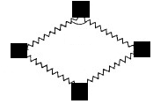
2．如图所示，在粗糙水平面上放置A、B、C、D四个小物块，各小物块之间由四根完全相同的轻弹簧相互连接，正好组成一个菱形，∠BAD=120°，整个系统保持静止状态．已知A物块所受的摩擦力大小为f，则D物块所受的摩擦力大小为：
A
B
C
D
120º
A．$\frac{\sqrt{3}}{2}f$ B．f C．$\left(1+\frac{v_{0}}{v_{1}}\right)g$ D．2 f
3．下列选项中的各圆环大小相同，所带电荷量已在图中标出，且电荷均匀分布，各圆环间彼此绝缘。 坐标原点处电场强度最大的是
A  B C D
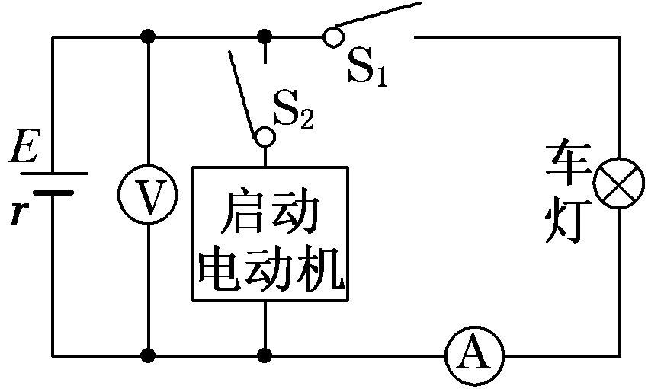
4．如图所示为汽车蓄电池与车灯(电阻不变)、启动电动机组成的电路，蓄电池内阻为0.05 Ω.电流表和电压表均为理想电表，只接通S₁时，电流表示数为10 A，电压表示数为12 V；再接通S₂，启动电动机工作时，电流表示数变为8 A，则此时通过启动电动机的电流是
A．2 A B．8 A
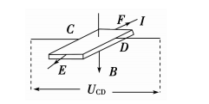
C．50 A D．58
5.利用霍尔效应制作的霍尔元件，广泛应用于测量和自动控制等领域.下图是霍尔元件的工作原理示意图，磁感应强度垂直于霍尔元件的工作面向下，通入图示方向的电流I，CD两侧面会形成电势差U_{CD}.下列说法中正确的是
A.电势差U_{CD}仅与材料有关
B.若霍尔元件的载流子是自由电子，则电势差U_{CD}<0
C.仅增大磁感应强度时，电势差U_{CD}可能不变
D.在测定地球赤道上方的地磁场强弱时，元件的工作面应保持水平
6．如图所示，光滑绝缘水平面上有一个静止的小导体环，现在将一个条形磁铁从导体环的右上方较高处突然向下移动，则在此过程中，关于导体环的运动方向以及导体环中的电流方向，下列说法中正确的是
v
S
N
左
右
A．导体环向左运动；从上向下看，电流方向是顺时针方向
B．导体环向右运动；从上向下看，电流方向是顺时针方向
C．导体环向右运动；从上向下看，电流方向是逆时针方向
D．导体环向左运动；从上向下看，电流方向是逆时针方向
7.如图所示，一个质量为M＝2 kg的小木板放在光滑的水平地面上，在木板上放着一个质量为m＝1 kg的小物体，它被一根水平方向上压缩了的弹簧推着静止在木板上，这时弹簧的弹力为2 N。现沿水平向左的方向对小木板施以作用力，使木板由静止开始运动起来，运动中力F由0逐渐增加到9 N，以下说法正确的是
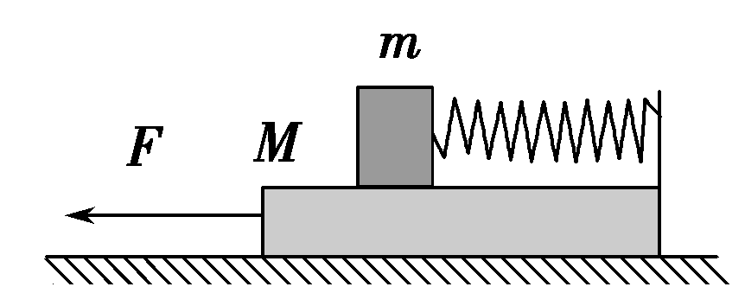
A.物体与小木板先保持相对静止一会，后相对滑动
B.物体受到的摩擦力一直减小
C.当力F增大到6 N时，物体不受摩擦力作用
D.小木板受到9 N的拉力时，物体受到的摩擦力为3 N
8.如图所示，光滑绝缘细管与水平面成30°角，在管的右上方P点固定一个点电荷+Q，P点与细管在同一竖直平面内，管的顶端A与P点连线水平，图中PB垂直AC，B是AC的中点。带电荷量为-q的小球（小球直径略小于细管的内径）从管中A处由静止开始沿管向下运动，它在A处时的加速度为a，不考虑小球电荷量对+Q形成的电场的影响。则在电场中
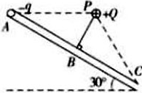
A.A点的电势高于B点的电势
B.B点的电场强度大小是A点的2倍
C.小球运动到C处的加速度为g -a
D.小球从A到C的过程中电势能先增大后减小
二、不定项选择题：本题共6小题，每小题4分，共24分。在每小题给出的四个选项中，有多项符合题目要求，全部选对的得4分，选对但不全的得2分，有选错的得0分。
9氢气球下系一小重物G，重物只在重力和绳的拉力作用下做直线运动，重物运动的方向如图中箭头所示虚线方向，图中气球和重物G在运动中所处的位置可能是来源:学科网
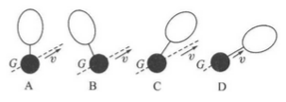
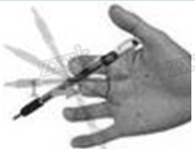

10．转笔（Pen Spinning）是一项用不同的方法与技巧、以手指来转动笔的休闲活动，如图所示。转笔深受广大中学生的喜爱，其中也包含了许多的物理知识，假设某转笔高手能让笔绕其上的某一点O做匀速圆周运动，下列有关该同学转笔中涉及到的物理知识的叙述正确的是
- 笔杆上的点离O点越近的，做圆周运动的向心加速度越小
- 笔杆上的各点做圆周运动的向心力是由重力提供的
- 若该同学使用中性笔，笔尖上的小钢珠有可能因快速的转动做离心运动被甩走
- 若该同学使用的是金属笔杆，且考虑地磁场的影响，由于笔杆中不会产生感应电流，
因此金属笔杆两端一定不会形成电势差。
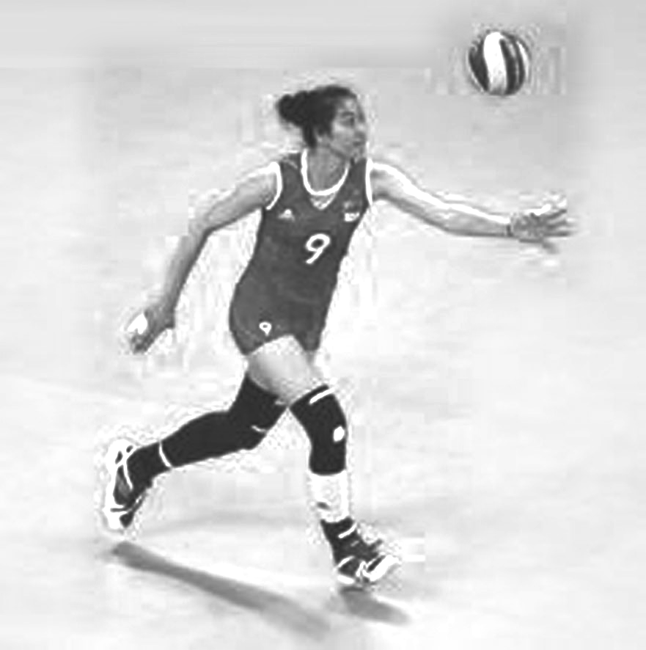
11.如图5所示，在排球比赛中，假设排球运动员某次发球后排球恰好从网上边缘过网，排球网高H＝2.24 m，排球质量为m＝300 g，运动员对排球做的功为W₁＝20 J，排球运动过程中克服空气阻力做功为W₂＝4.12 J，重力加速度g＝10 m/s²。球从手刚发出位置的高度h＝2.04 m，选地面为零势能面，则
A.与排球从手刚发出相比较，排球恰好到达球网上边缘时重力势
能的增加量为6.72 J
B.排球恰好到达球网上边缘时的机械能为22 J
C.排球恰好到达球网上边缘时的动能为15.88 J
D.与排球从手刚发出相比较，排球恰好到达球网上边缘时动能的减少量为4.72 J
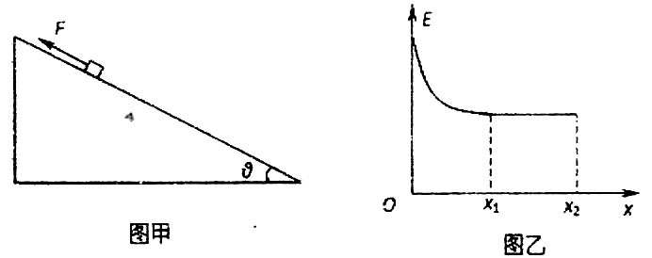
12．如图甲所示，在倾角为θ的光滑斜面上，有一个质量为m的物体在沿斜面方向的力F的作用下由静止开始运动，物体的机械能E随位移x的变化关系如图乙所示．其中0~x₁过程的图线是曲线，x₁~x₂过程的图线为平行于x轴的直线，则下列说法中正确的是
A．物体在沿斜面向下运动
B．在0～x_{l}过程中，物体的加速度一直减小
C．在0～x₂过程中，物体先减速再匀速
D，在x_{l}～x₂过程中，物体的加速度为gsinθ
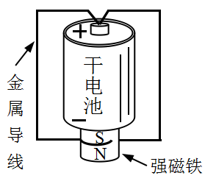
13．如图所示，将圆柱形强磁铁吸在干电池负极，金属导线折成上端有一支点、下端开口的导线框，使导线框的顶端支点和底端分别与电源正极和磁铁都接触良好但不固定，这样整个线框就可以绕电池轴心旋转起来．下列判断中正确的是
A．线框能旋转起来，是因为电磁感应
B．俯视观察，线框沿逆时针方向旋转
C．电池输出的电功率大于线框旋转的机械功率
D．旋转达到稳定时，线框中电流比刚开始转动时的大
14．如图所示，水平转台上有一个质量为m的物块，用长为L的细绳将物块连接在转轴上，细线与竖直转轴的夹角为θ角，此时绳中张力为零，物块与转台间动摩擦因数为μ（μ＜tanθ），最大静摩擦力等于滑动摩擦力，物块随转台由静止开始缓慢加速转动，则：
A．至绳中出现拉力时，转台对物块做的功为$2\text{πμ}\text{mgL}\text{sin}θ$
ω
θ
B．至绳中出现拉力时，转台对物块做的功为$\frac{1}{2}μ\text{mgL}\text{sin}θ$
C．至转台对物块支持力为零时，转台对物块做的功为$\frac{\text{mgL}{\text{sin}}^{2}θ}{2\text{cos}θ}$
D．至转台对物块支持力为零时，转台对物块做的功为$\frac{3\text{mgL}}{4\text{cos}θ}$

三、实验题：本题共14分。
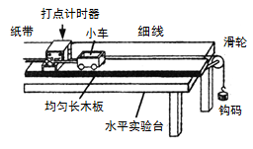
15.(1).利用图示装置可以做力学中的许多实验.以下说法正确的是
A．利用此装置做“研究匀变速直线运动”的实验时，必须
设法消除小车和木板间的摩擦阻力的影响
B.利用此装置探究“加速度与质量的关系”,通过增减小车上
的砝码改变质量时，不需要重新调节木板的倾斜度
C.利用此装置探究“加速度与质量的关系”并用图象法处理
数据时，如果画出的a－m关系图象不是直线，就可确定
加速度与质量成反比
D.利用此装置探究“功与速度变化的关系”实验时，应将木板带打点计时器的一端适当垫高，
这样做的 目的是利用小车重力沿斜面的分力补偿小车运动中所受阻力的影响
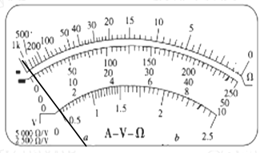
（2）某同学利用多用电表欧姆挡测某未知电阻的阻值，他将开关置于×1挡位，指针示数如图，若想更准确一些，下面操作正确的步骤顺序是 （填序号）
A. 将两表笔短接进行欧姆调零
B. 将两表笔短接进行机械调零
C. 将开关置于×1k挡
D. 将开关置于×100挡
E. 将两表笔接未知电阻两端，待指针稳定后读数.
16. 甲同学采用如图甲所示的电路测定电源的电动势和内电阻。提供的器材：电压表（0～3V）、电流表（0～0.6A）及滑动变阻器R、电键S、导线。实验电路如图甲所示。
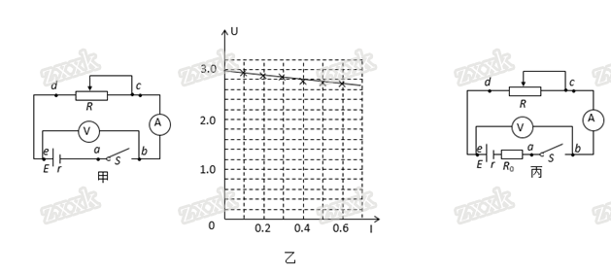
（1）连好电路后，当该同学闭合电键S，发现电流表示数为0，电压表示数不为0。检查各接线柱均未接错，接触良好，且电路未发生短路；他用多用电表的电压档检查电路，把两表笔分别接bc和、de时，示数均为0，把两表笔接cd 时，示数与电压表示数相同，由此可推断故障是：_________________。
（2）排除故障后，该同学顺利完成实验数据的测量，如下表所示。并根据数据在空白的坐标纸上，作出图所示的U—I图线，该图存在多处不妥之处，请指出。（指出两处不妥之处）。
。
I/A | 0.10 | 0.20 | 0.30 | 0.40[来源:学科网] | 0.50 | 0.60
U/V | 2.93 | 2.88 | 2.82 | 2.78[ | 2.73 | 2.68

（3）该同学根据上表数据可测出电源的电动势E= V,内电阻r= Ω
（4）为了在实验中保护电流表和调节电阻时电压表、电流表的示数变化均明显，乙同学对甲同学的实验进行改进，设计了如图丙所示的电路，丙电路中电阻R₀应该选取下列备选电阻的哪一个? 。[来源:
A．1Ω B．5Ω C．10Ω D．20Ω
四、计算题：本题共3道题，共38分。写出必要的文字叙述和重要的方程式，把解答过程写在答题纸对应标号的规定位置。
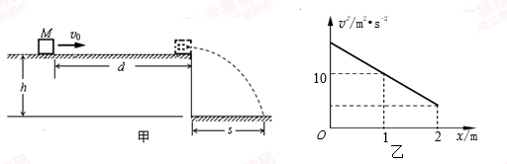
17(10分).如图甲所示，在高h =0.8m的平台上放置一质量为Ｍ =1kg的小木块（视为质点），小木块距平台右边缘d =2m。现给小木块一水平向右的初速度v₀，其在平台上运动的v²-x关系如图乙所示。小木块最终从平台边缘滑出落在距平台右侧水平距离s =0.8m的地面上，g取10m/s²，求：
（1）小木块滑出时的速度v；
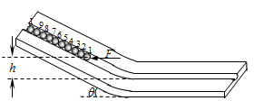
（2）小木块在水平面滑动的时间t；
（3）小木块在滑动过程中产生的热量Q。
18(13分)如图所示的木板由倾斜部分和水平部分组成，两部分之间由一段圆弧面相连接，在木板的中间有位于竖直面内的光滑圆槽轨道，斜面的倾角为，现有10个质量均为m、半径均为r的均匀刚性球，在施加于1号球的水平外力F的作用下处于静止状态，力F与圆槽在同一竖直面内，此时1号球球心距它在水平槽运动时的球心的高度差为h。现撤去力F使小球开始运动，直到所有小球均运动到水平槽内，重力加速度为g，求：
（1）水平外力F的大小
（2）1号球刚运动到水平槽时的速度
（3）整个运动过程中，2号球对1号球所做的功
19（15分）.如图所示，在xOy直角坐标平面内的区域有垂直纸面向里的匀强磁场，磁感应强度的区域有沿方向的匀强电场。在x轴上坐标为的S点有一粒子源，它一次能沿纸面同时向磁场内每个方向发射一个比荷，速率的带正电粒子。若粒子源只发射一次，其中只有一个粒子Z恰能到达电场的右边界，不计粒子的重力和粒子间的相互作用(结果可保留根号)。求：
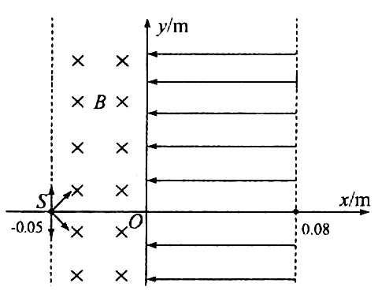
(1)粒子在磁场中运动的半径R；
(2)粒子Z从S发射时的速度方向与磁场左边界的夹角；
(3)第一次经过y轴的所有粒子中，位置最高的粒子P的坐标；
(4)若粒子P到达y轴瞬间电场突然反向，求粒子P到达电场右边界时的速度。

台州中学2015学年第一学期第三次统统参考答案
高三 物理
一、单项选择题：本题共8小题，每小题3分，共24分。
题号 | 1 | 2 | 3 | 4 | 5 | 6 | 7 | 8
答案 | A | C | B | C | B | D | C | C
二、不定项选择题：本题共6小题，每小题4分，共24分。
题号 | 9 | 10 | 11 | 12 | 13 | 14
答案 | ABC | AC | BD | AD | BC | BC
三、实验题：本题共14分（每空2分）。
15.（1）BD（2）ADE
16.（1）滑动变阻器断路（2）U的坐标选择不当，U、I的坐标上没有标明单位
（3）2.98(2.97~2.99) 0.05 （4） B
四、计算题：本题共3道小题，共38分。
17（10分）
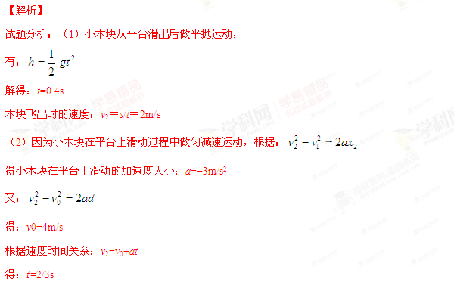
（3）根据牛顿第二定律，得：-f=Ma=-3N
根据能量守恒定律，得小木块在滑动过程中产生的热量：Q=fx=3×2=6J

18.（13分）
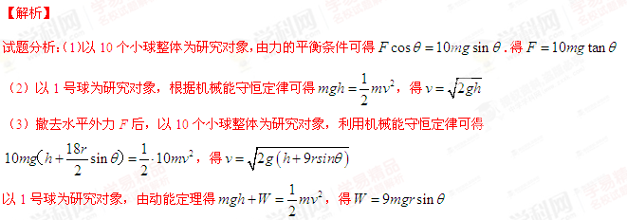19（15分）
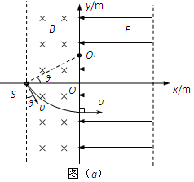
（1）粒子在磁场中做圆周运动，洛伦兹力提供向心力
解得：R=0.1m
(2)由题意可知Z粒子是垂直电场左边界进入电场的，作出Z粒子在磁场中的运动轨迹如图（a）所示，O₁为轨迹圆圆心．用d_{B}磁场区域的宽度．
由几何知识可知：，在中满足：
代入数据可得：即粒子Z从S发射时的速度与磁场左边界夹角为60（或120）
（3）在y轴上位置最高的粒子P的运动轨迹恰与y轴相切与N点，如图所示，N点到x轴的数值距离L满足
解得：L=
即粒子P点的位置坐标为（0
（4）用表示电场的宽度，随粒子Z在电场中的运动，由动能定理
qEd_{E}=mv² 代入数据解得：
设沿电场方向的速度为
解得：
所以粒子P到达电场右边界时的速度
方向与电场右边界成（或

